Nom Date

Des réglettes de dizaines et des unités
Fiche 36

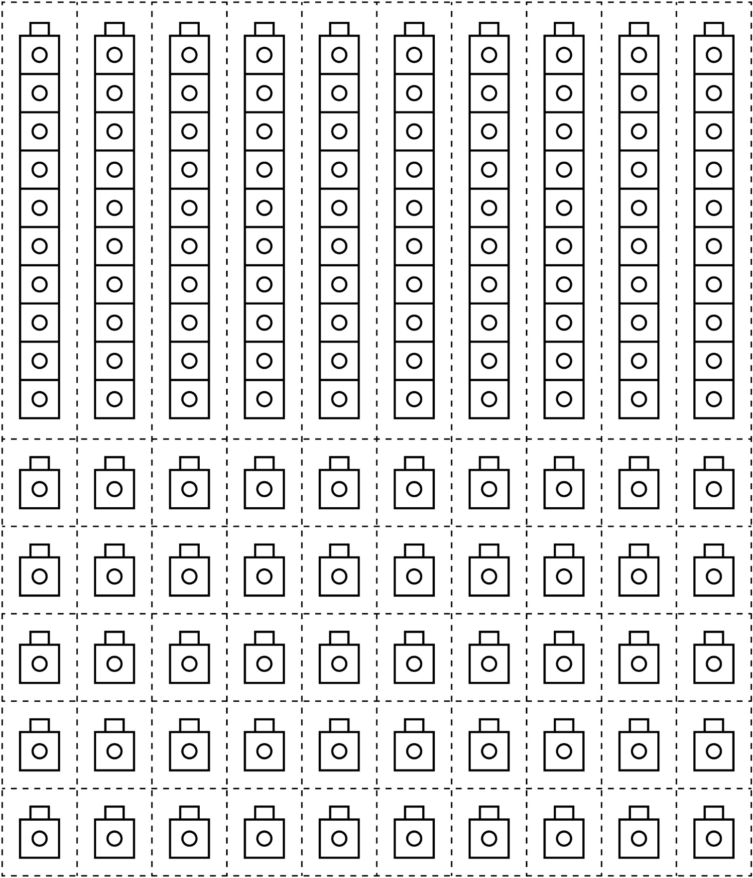

Mathologie 2 L’autorisation de reproduire ou de modifier cette page n’est accordée qu’aux écoles ayant effectué l’achat. Copyright © 2023 Pearson Canada Inc. Cette page peut avoir été modifiée de sa forme initiale.

